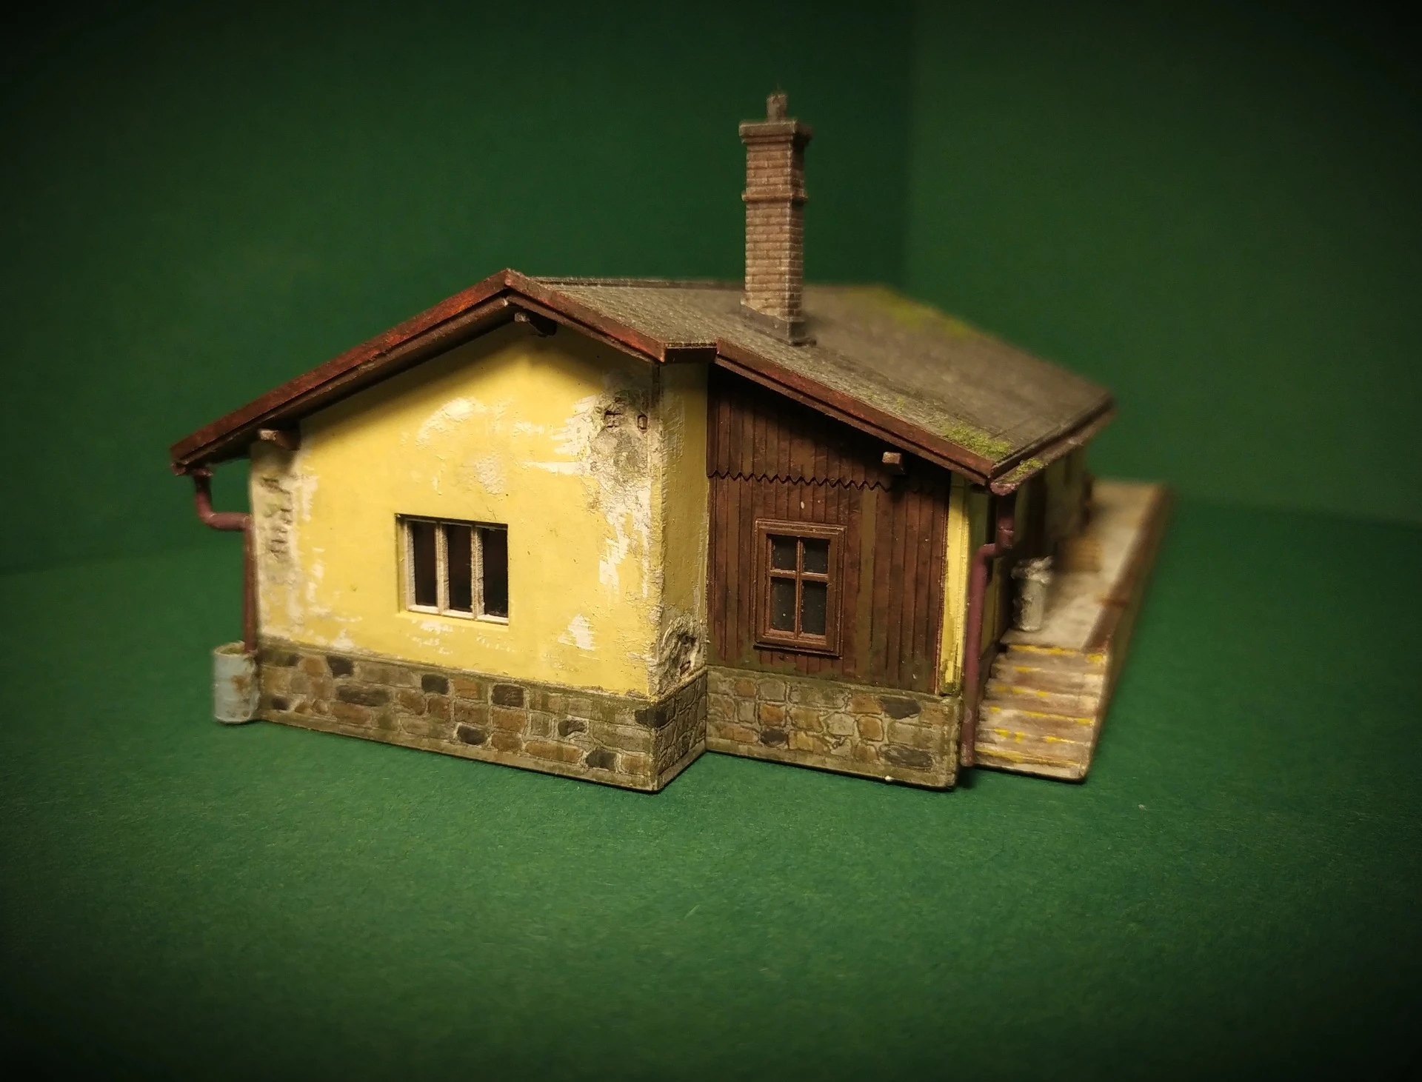
NÁVOD NA STAVBU – SKLADU LIBINA
STAVEBNICE OBSAHUJE:
1 ks základna stavby
6 ks obvodových stěn s reliéfem cihel + 5 ks omítky z tenkého kartonu + 1 ks dřevěné zdobení štítu společně s kamennou podezdívkou + 1 ks dřevěného zdobení dřevěného štítu + 4 ks kamenné podezdívky + dřevěné zdobení okolo dveří
1 ks základní krytiny pod eternitovou střechu + 1 ks eternitové krytiny + 3 ks imitace přečnívajících krovů štítů střechy + vrcholové oplechování krytiny + štítové oplechování krytiny
2 ks stěny nakládací plochy + 6 ks obdélníčků pro tvorbu schodiště(v případě H0 je součástí tisknutá forma) + 1 ks vystužovacího žebra k nakládací ploše + 1 ks kartonového základu pro nakládací plochu + 2 ks stěny nakládací plochy z tenkého papíru(imitace betonových panelů) + 1 ks nakládací plochy z tenkého papíru
1 ks konstrukce pro stříšku(3D tisk)
2 ks vrat + 2 ks okna(kříž) velké + 2 ks okna(kříž) malé + 1 ks okno velké se třemi tříkřídly + 1 ks okna velké kříž s představeným dekorem + 1 ks dřevěné dveře
1 ks cihlového komínu
1 ks dlouhého okapu + okapový svod bez sudu + 1 Sks krátky okap + okapový svod se sudem
POMŮCKY PRO SESTAVENÍ: pinzeta,vteřinové lepidlo střední hustoty/hercules,skalpel/manikúrní nůžky,štětce,barvy dle preferencí,vodu/ředidlo podle typu použitých barev,pilník na opracování tisknutých součástek
NÁVOD NA SESTAVENÍ:
Na základnu stavby budeme jako první lepit obvodové zdi, které jsou viditelné na obrázku vlevo. Obvodové zdi mají zámek, který zapadá do otvorů základny.(viz obrázek na pravé straně) Pro slepení stěn doporučujeme vteřinové lepidlo střední hustoty případně obdobné lepidlo. Osazení stěn bude zobrazené v následujícím kroku.
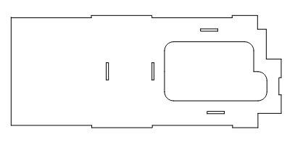
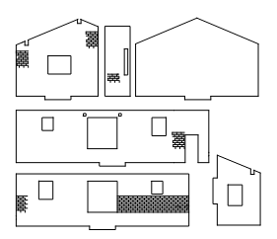
OBVODOVÉ STĚNY
ZÁKLADNA STAVBY

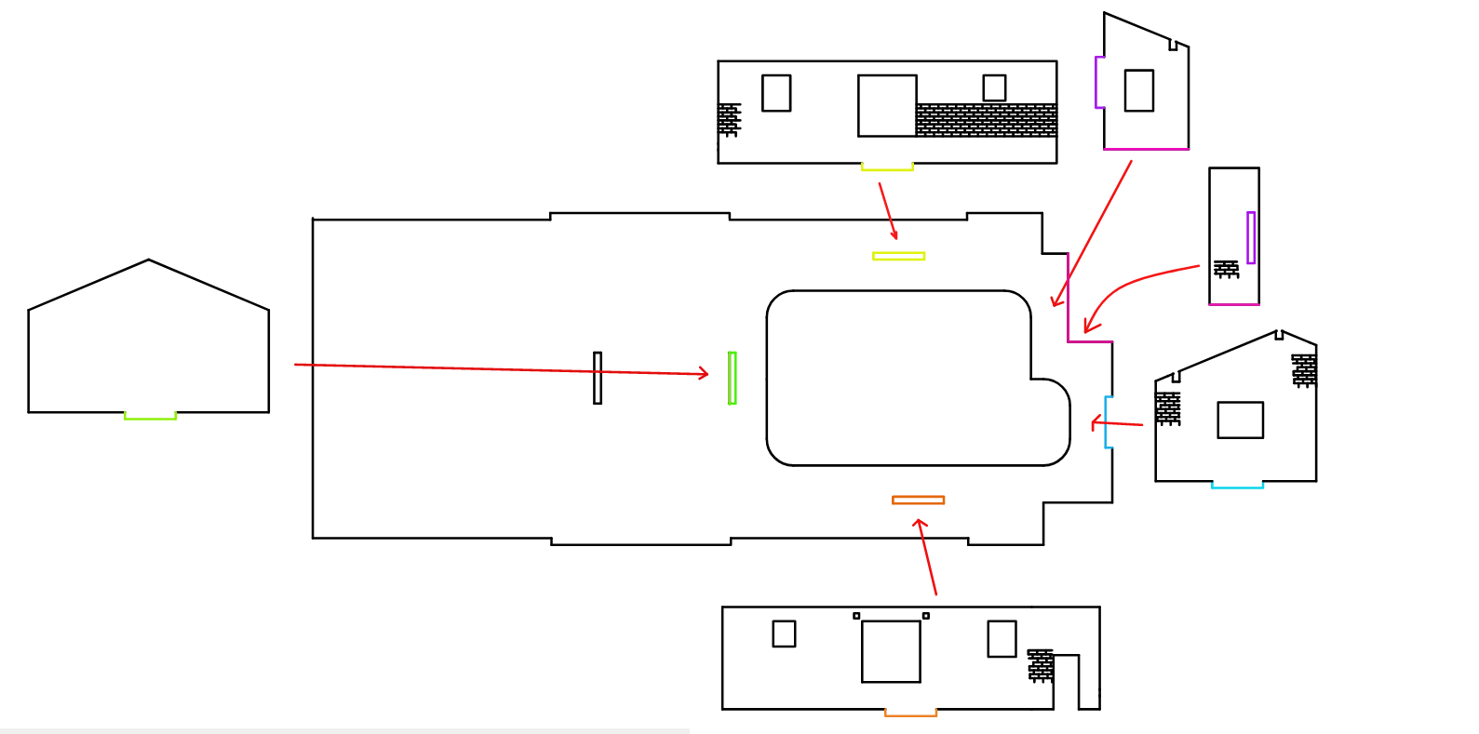
Stěny lepíme na základnu dle obrázku zde. (zámky jednotlivých stěn zasazujeme do otvorů v základně) Stěny vždy lepíme zdobením ven,nikoliv dovnitř. U jednotlivých zámků je vždy uvedené písmeno, které koresponduje se zdí se stejným písmenem. Stačí tedy vždy osadit zeď do otvoru, který koresponduje s písmenem a zalepit vteřinovým lepidlem střední hustoty. Po osazení všech stěn poté slepíme vždy bočnice stěn k sobě, abychom docílili sestavení základní kostry stavby. Stěny budeme lepit vteřinovým lepidlem. Stěny lepíme vždy zdobením ven. Na tyto stěny se budou v následujícím kroku osazovat stěny se zdobením.
D
C
E
D
E
C
F
F
B
B
A
A

Na sestavenou základní kostru obvodových stěn nalepíme stěny z tenkého kartonu, které imitují omítku. Ve stavebnici se nachází 6 ks stěn, kdy na obrázku jsou vyznačeny písmeny, na kterou stěnu dle předcházejícího obrázku nalepíme tyto ozdobné stěny. Stěny vždy lepíme zdobením ven.
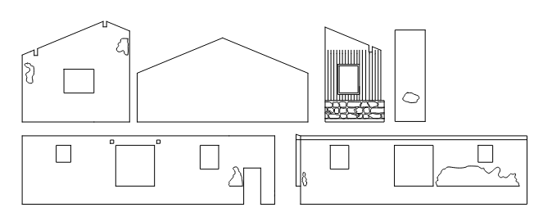
B
D
C
F

E
A

Jediný složitější krok je nalepení zdobení u stěn D a E. U stěny D nesedí zdobení přesně po celé šířce stěny. U této stěny bude kousek zdobení chybět. Tento kousek stěny bude doplňovat kousek zdobení u stěny E. Zde na obrázku je zobrazené o jaký kousek zdobení se jedná. Tento kousek zdobení doplní zbytek stěny D.
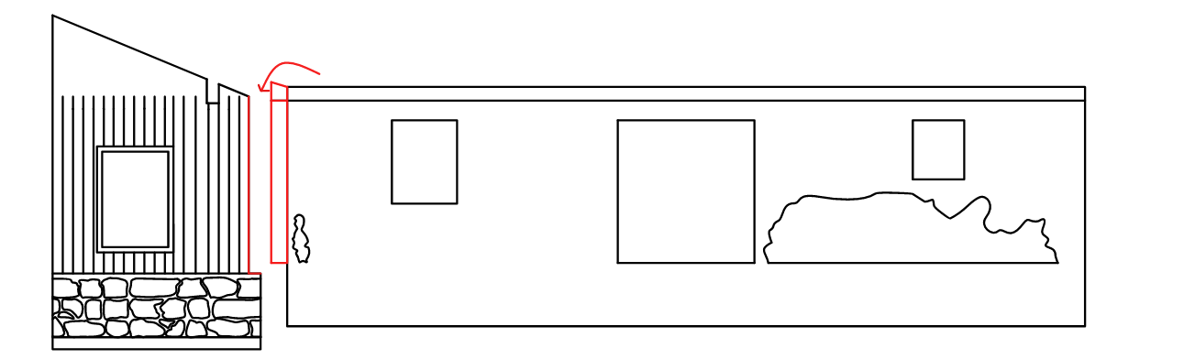
D

E

Na obrázcích pod textem je k dispozici ilustrační obrázek 1 a 2. Kvůli náhledu jak vypadá navrstvení zdobení. Na obrázku 1 po nalepení zdobení, budou ve výřezech viditelné cihly a dojde tzv. Navrstvení fasády. Na obrázku 2 je poté viditelné nalepení stěn z předchozího kroku.( Fotografie slouží pouze jako ilustrační)
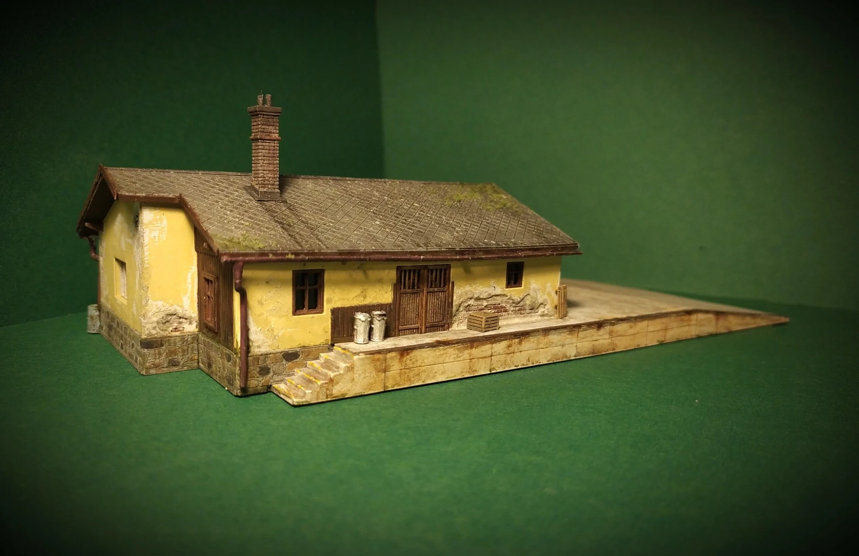
OBRÁZEK 1
OBRÁZEK 2

Dále se ve stavebnici nachází spodní kamenné zdobení jednotlivých stěn. Na obrázku naleznete opět znázornění, jaká část kamenného zdobení přijde na kterou stěnu. Toto zdobení se lepí jako podezdívka budovy, tudíž kamenné zdobení lepíme na spodní část fasády budovy.(lepíme zdobením ven) Pro nalepení doporučujeme lepidlo typu Hercules. V případě použití vteřinového lepidla může dojít k prosáknutí materiálu.
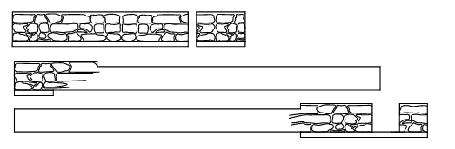
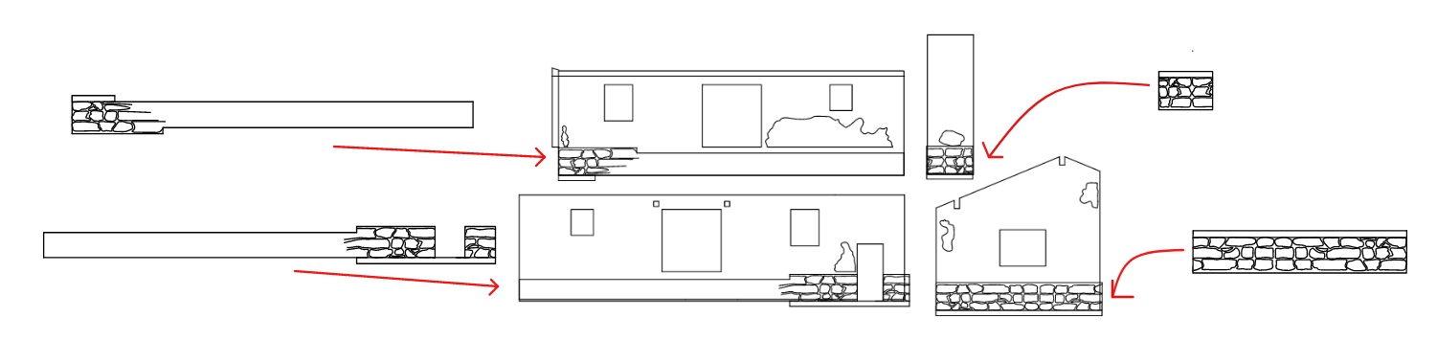

Spolu se spodním zdobením fasády naleznete ve stavebnici také dřevěné části zdobení fasády viz foto.(na obrázku je vyznačeno, kam jednotlivé zdobení patří.)Pro lepení tohoto drobnějšího zdobení doporučujeme použít pinzetu. Pro nalepení doporučujeme použití lepidla typu Hercules. Toto lepidlo doporučujeme také kvůli manipulaci s díly. Pokud díl nalepíte křivě nebo špatně, je snazší manipulace při posunu nebo odejmutí. V případě použití vteřinového lepidla může dojít k poškození zdobení.
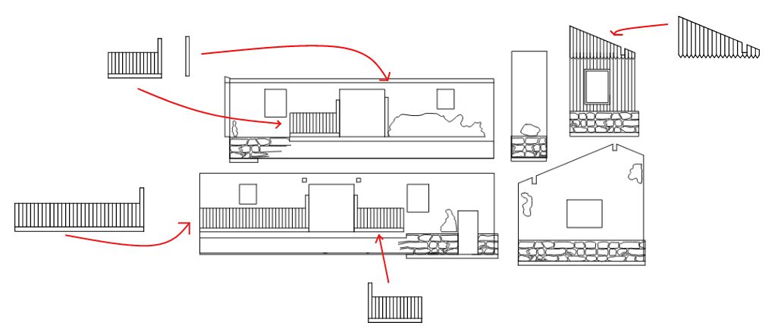

Následně může dojít k vlepení oken,dveří a vrat. Okna jsou vytvořena, aby pasovala přímo do otvoru jim určených. 3D tisknuté okna,dveře,vrata odstraníme z podpor za pomocí ostrého skalpelu. Podpory odřezáváme opatrně po obvodu 3D tisknutého doplňku, který poté opatrně odejmeme. Následně za pomocí jehlového pilníku nebo brusného papíru očistíme a odbrousíme zbytek podpor z již vystříhaného modelu. Po opracování všech dílů budeme osazovat jednotlivé dílky do předem slepené stavby. Na obrázcích níže zobrazujeme osazování jednotlivých oken,dveří a vrat. V případě dveří a vrat stačí pouze díl osadit do otvoru dle obrázku.
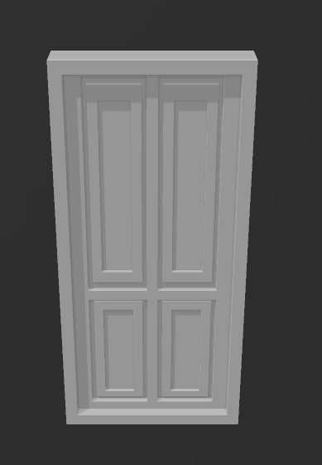
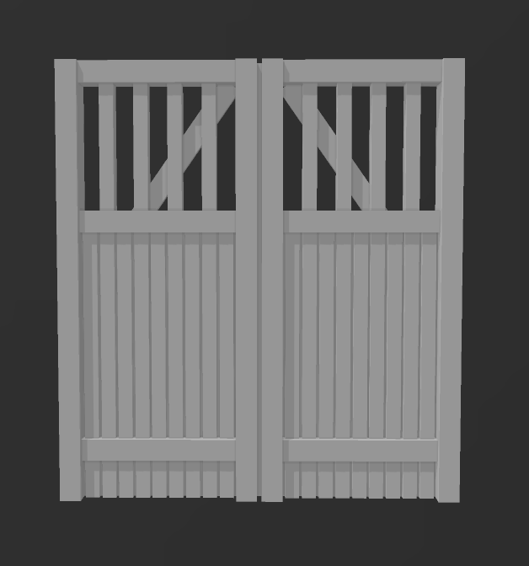
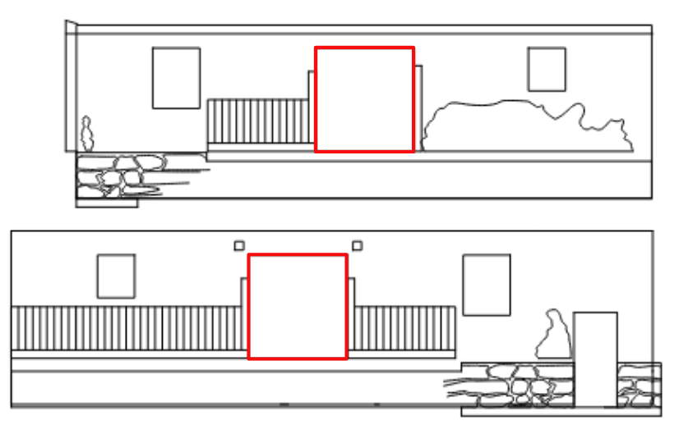
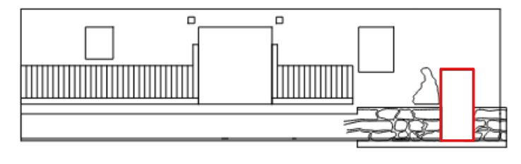

V případě oken se poté jednotlivá okna vsazují zevnitř ( až na jedno) do předem připraveného otvoru dle obrázku.
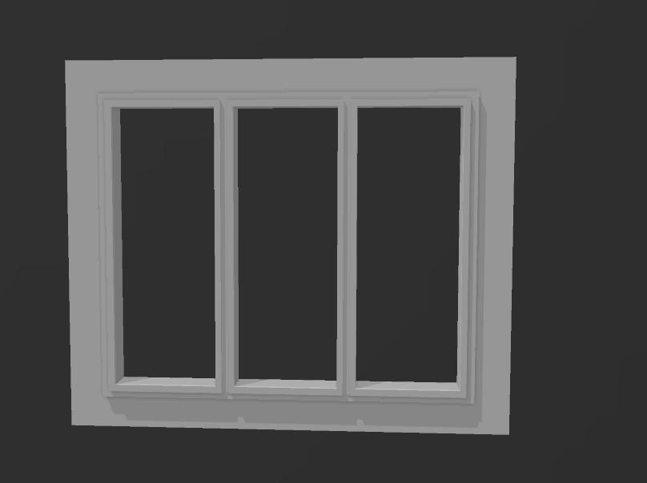
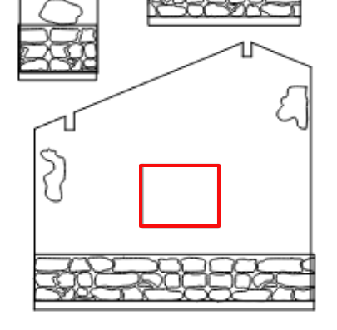

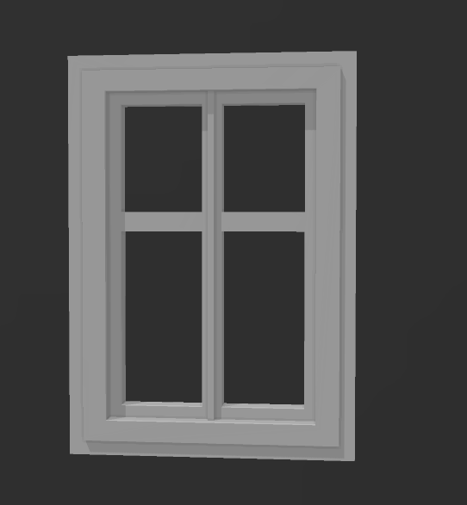
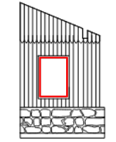
Toto okno jako jediné lepíme z vnější strany fasády(ze stany kde je zdobení)

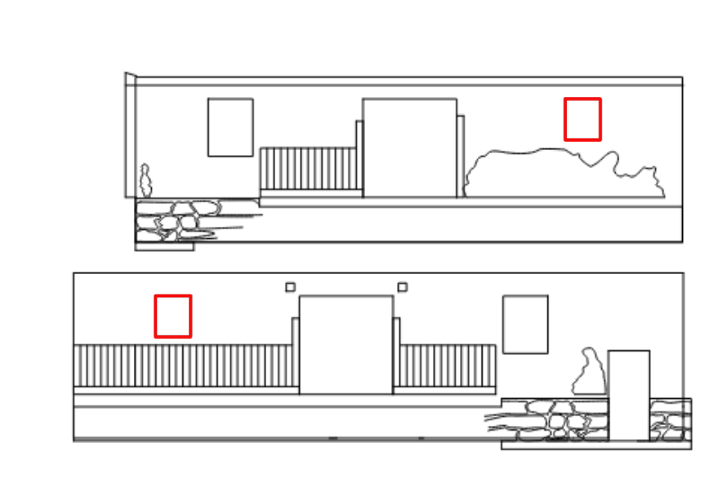
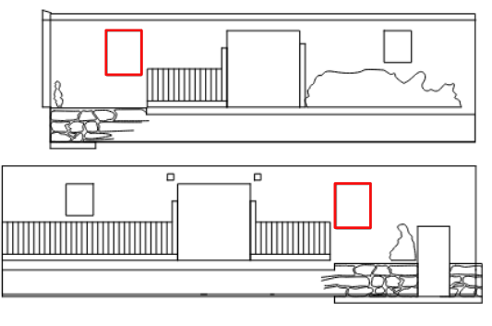
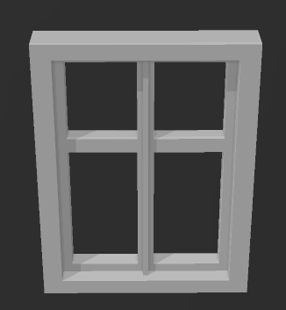
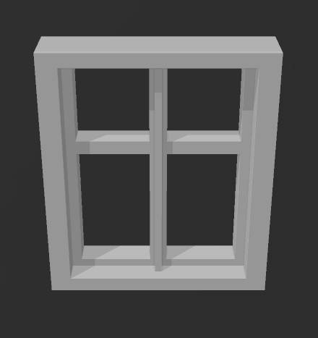

V návaznosti na opracování a zahlazení 3D tisknutých oken,dveří a vrat doporučujeme následně spáry mezi okny,dveřmi,vraty a zdmi vytmelit, aby nedošlo k prosvítáním mezi materiály.
V tuto chvíli po osazení oken,vrat a dveří přijde na řadu kompletace rampy.

Rampa se skládá z následujících částí
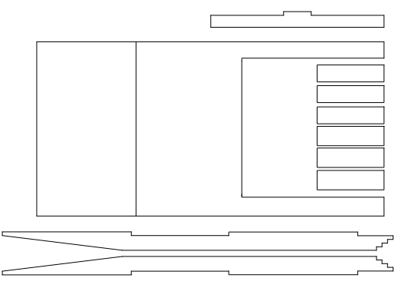
Vystužovací žebro

RAMPA
BOČNICE
Schody – v případě H0 se tento díl nachází ve formě 3d tisku
Rampa
SCHODY
VYSTUŽOVACÍ ŽEBRO
Bočnice

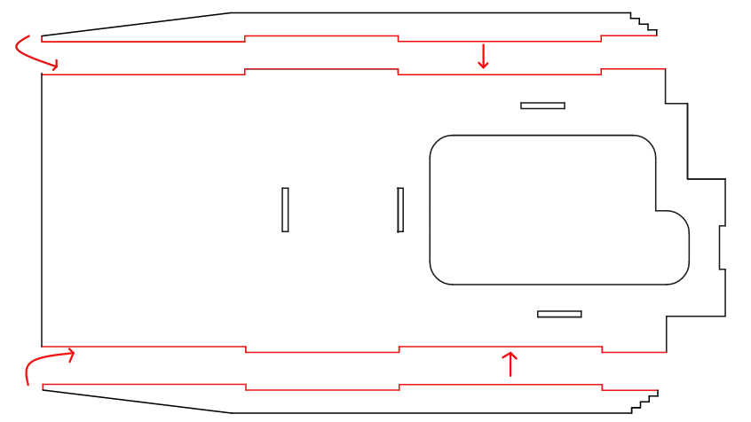
Jako první nalepíme bočnice rampy z kartonu. Obě bočnice lepíme do zámku, které nalezneme v základně budovy.(na boku levé a pravé strany – viz. Obrázek. ) V tomto případě je pohled na stavbu z vrchu. Bočnice pouze vsuneme do zámku jako je viditelné na obrázku a vlepíme v pravém úhlu k základně stavby. Jakmile zámky zasadíme stačí pouze zakápnout lepidlem. V tomto případě doporučujeme vteřinové lepidlo střední hustoty.

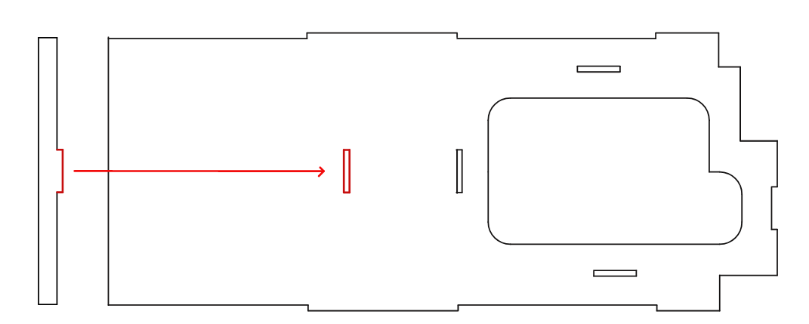
Následně nalepíme středové žebro pro vyztužení stavby. Stejně jako bočnice, žebro lepíme do zámku ve středu rampy.(v základně) Díky žebru dojde ke zpevnění středu rampy a bude se následně vrchní díl rampy osazovat lépe. V případě lepení vystužovacího žebra, postupujeme se zalepením stejně jako v předchozím kroku. Zámek pouze zakápneme vteřinovým lepidlem středí hustoty a necháme zaschnout.

Nyní dojde na lepení schodů, které lepíme kaskádovitě na sebe.(vždy lepíme 3 obdélníčky na každou stavu) Poté schody(6 ks obdélníčků – případně z tisku v případě H0) lepíme ke stěně fasád na obou stranách.( v podstatě vlepíme schody mezi základní stěnu stavby a bočnice rampy) Pokud máme tyto části slepeny, nalepíme kartonový základ nakládací plochy, který lepíme mezi bočnice. K dopomoci v lepení nám bude žebro, které jsme zmiňovali v předchozím krok. Pro použití doporučujeme lepidlo střední hustoty.
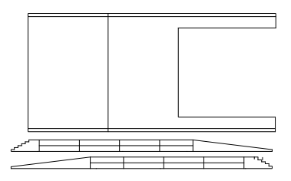
Po sestavení rampy nalepíme zdobení, které slouží jako imitace betonových stěn nakládací plochy + zdobení nakládací plochy.(obě součástky z tenkého kartonu)

Nyní dojde na osazení konstrukce pod stříšku. Konstrukci lepíme na levou stranu budovy nad vrata.(strana kde se nachází vchodové dveře) Konstrukci pouze zasadíme výčnělky(viz obrázek 1 ) dovnitř stavby nad vrata a přilepíme vteřinovým lepidlem střední hustoty. Zbytek stříšky poté vyčnívá. (viz obrázek 2 )

OBRÁZEK 1
OBRÁZEK 2
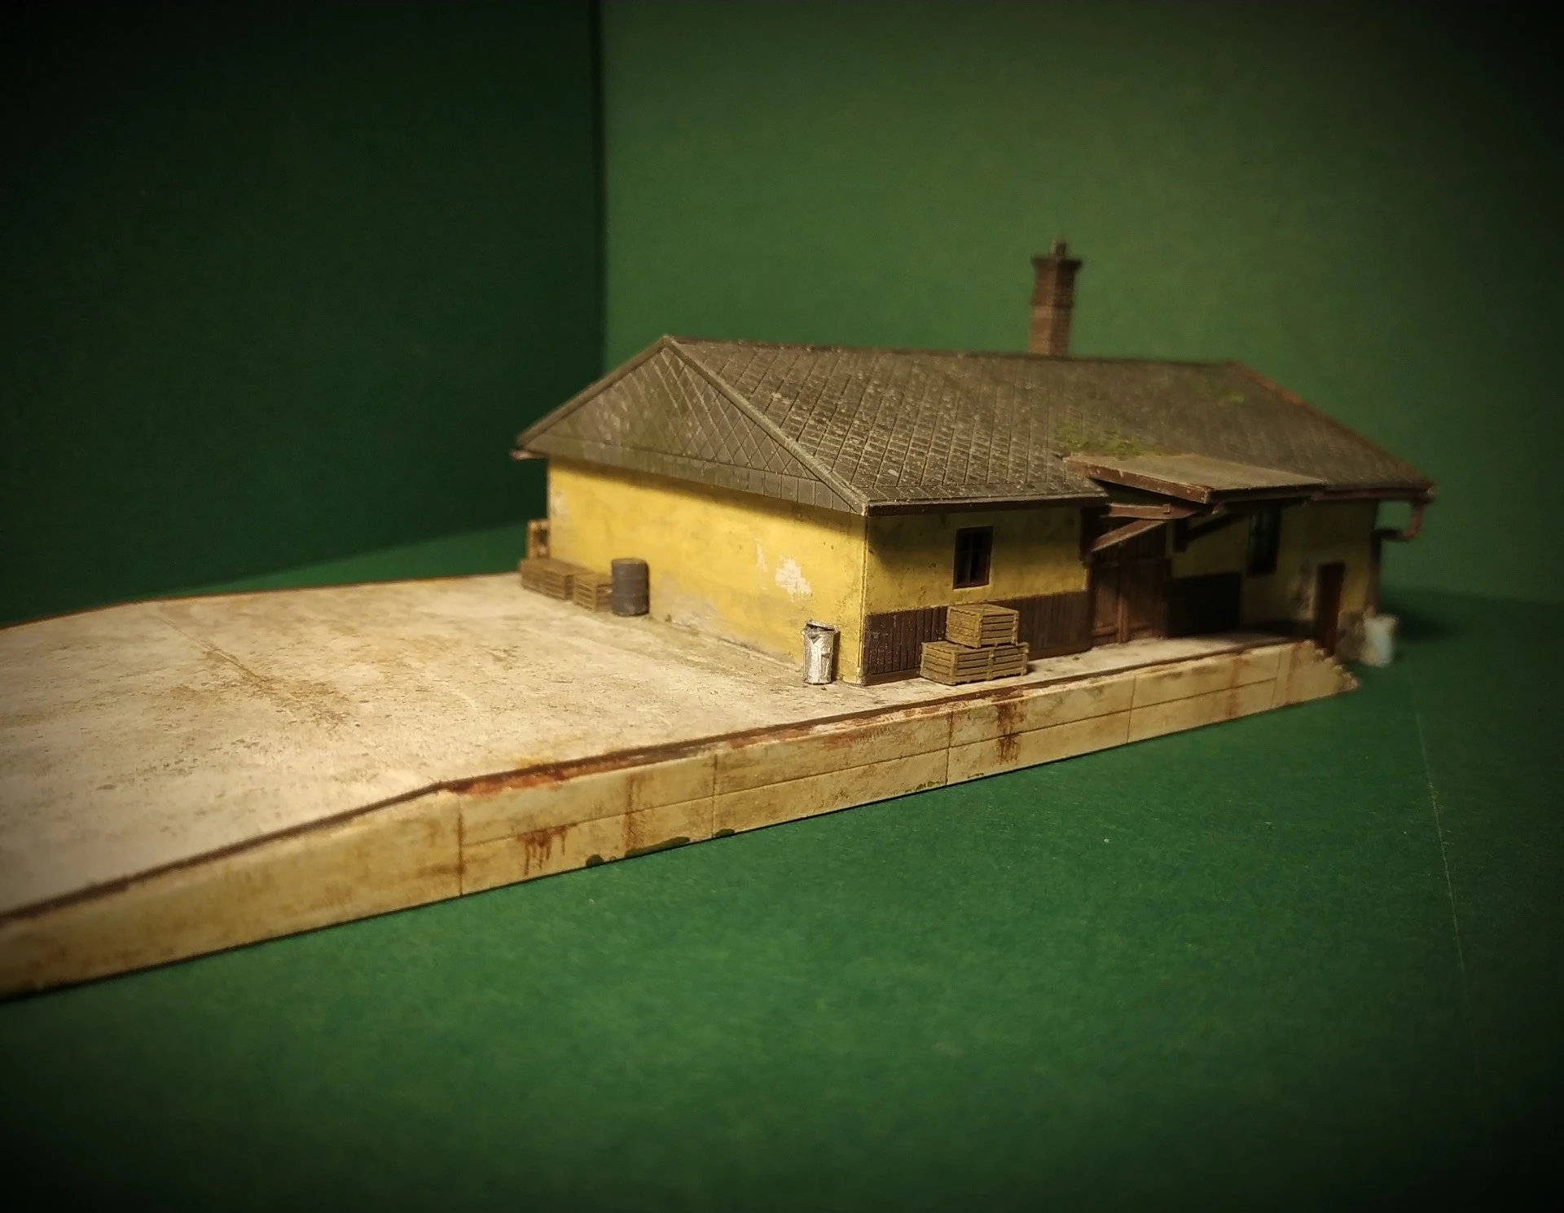
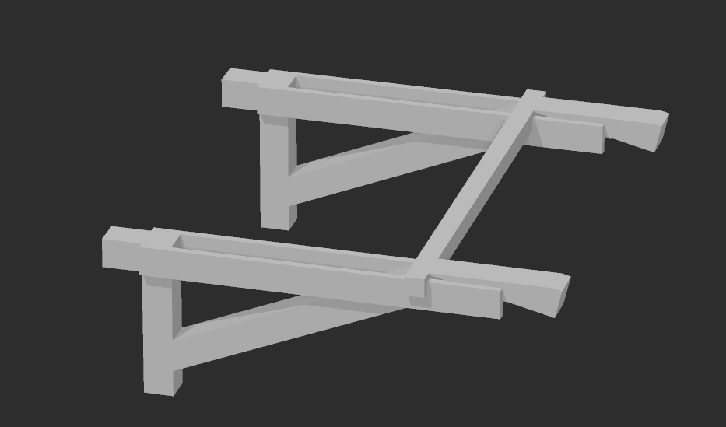

Po osazení konstrukce dolepíme kartonovou část střechy. (všechny díly zobrazené na obrázku 1)U střechy je pouze potřeba dávat pozor na osazení stříšky na konstrukci. Stříška je naříznutá po bocích, tudíž pouze stačí přilepit na konstrukci. Je potřeba pouze dávat pozor, aby se nezlomila případně neprotrhla konstrukce. Následně dolepíme zadní štít střechy(obrázek 2) a krovy stavby. Krovy stavby se lepí do otvorů pod střechou. Krovy stačí pouze namazat lepidlem,vsunout do otvoru a nechat zaschnout.(otvory pro krovy jsou viditelné na obrázku 3)
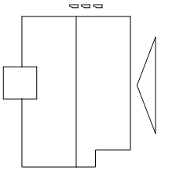
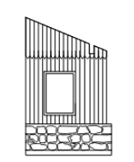
OBRÁZEK 1
OBRÁZEK 2
OBRÁZEK 3
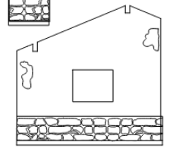


Po osazení střechy může dojít na dolepení krytiny na zadní štít a eternitovou část střechy. Zde se také nachází eternitové zdobení, které přijde navrch. Nyní již v této části přichází dodat pouze krovy štítu střechy, které lepíme na přední části budovy. Podlouhlé zdobení patří na vrchní část střechy.(vyznačeno zeleně) Následně je možnost dolepit boční oplechování z boku každé strany střechy.(vyznačeno červeně) Poslední díle je oplechování spoje mezi střechou a stříškou.(vyznačeno modře)
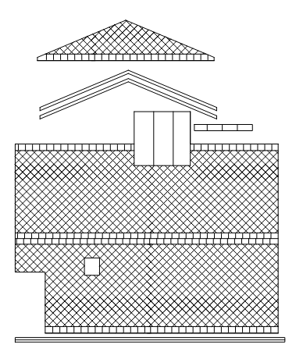

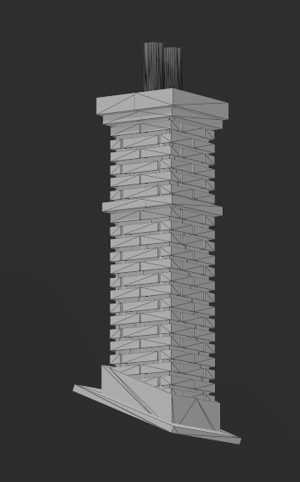
V tuto chvíli zbývá pouze osadit komín budovy + dolepení okapů a svodů.
KOMÍN:
Komín osazujeme na střešní krytinu. Na střešní krytině je viditelný čtvereček. Do tohoto čtverečku přijde osazení komínu. 3D tisknutý komín odstraníme z podpor za pomocí ostrého skalpelu. Podpory odřezáváme opatrně po obvodu 3D tisknutého dílku, který poté opatrně odejmeme. Následně za pomocí jehlového pilníku nebo brusného papíru očistíme a odbrousíme zbytek podpor z již vystříhaného modelu. Po opracování dílu budeme osazovat komín do rámečku viz obrázek. (červeně vyznačeno) Vedle je poté znázorněno osazení komínu již na hotové stavbě. Pro nalepení doporučujeme lepidlo střední hustoty případně lepidlo obdobného typu.
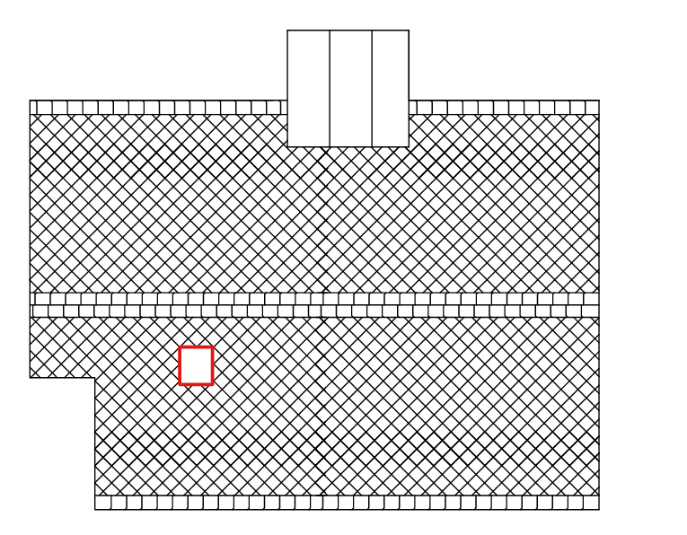

Jednotlivé okapy lepíme pod střešní krytinu. Okapy mají ¨pacičky¨(vyznačeno v červeném kroužku) , kterými lepíme jednotlivé části na kartonovou střechu ze spodní části. Opracování těchto dílů z podpor probíhá jako v předchozích krocích.
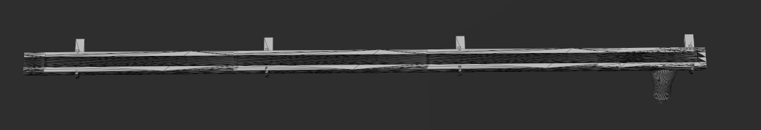

Součástí stavebnice jsou 2 části okapů – dlouhý a krátký. Dlouhý okap lepíme na stranu, kde se nenachází stříška.(na této straně je také nalepený komín- viz obrázek)

Okap kratší s otvorem pro svod je na druhé straně.(vyznačeno zeleně) Okap lepíme ke straně, která je dále od rampy. Pokud nalepíme okap na druhou stranu(blíže k rampě) nepůjde sem osadit svod.

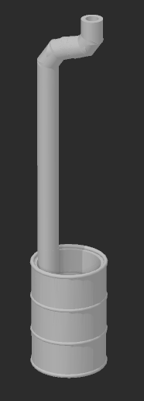
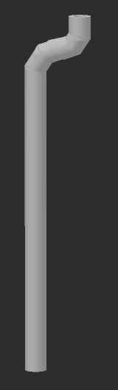
Jako poslední součást jsou svody, které se nachází ve dvou variantách. Jeden svod se nachází se sudem a druhý bez. Osazení svodů je následně na vás, na kterou stranu nalepíte který. My osobně máme svod se sudem na levé straně a svod bez sudu na pravé straně. Opracování těchto dílů z podpor probíhá jako v předchozích krocích.

Po osazení všech dílů stavebnice dojde k nabarvení budovy + nakládací plochy. Po finálním nabarvení již zbývá pouze budovu zasklít.(folie je součástí stavebnice) Doporučujeme použití vteřinového lepidla. Pouze je potřeba dávat pozor, v případně neopatrného zacházení může dojít k zašpinění folie. Jedná se o nevratný krok. V případě lepení lepidlem typu Hercules dojde ke snadnému odstranění nečistot po zaschnutí.
Věříme ,že jste si stavbu užili a že vám návod na sestavení pomohl ke zhotovení stavby dle vašich představ.
Děkujeme vám za nákup. Budeme velmi rádi pokud budete vaše průběhy nebo výsledky přidávat na sociální sítě s označením. Na všechny stavby se rádi podíváme. Pokud chcete projevit podporu naši výrobě můžete zanechat like,komentář nebo sdílení na našich internetových stránkách - JAKO Models . V případě zpětné vazby,poznatků ze stavby(případného vylepšení do budoucna) nebo nespokojenosti z jakéhokoliv důvodu se prosím obracejte výhradně na emailovou adresu reklamace@jako-models.cz , kde s vámi situaci vyřešíme v co nejkratší době ke vzájemné spokojenosti.
Vaše JAKO models

